REPUBLIKA HRVATSKA
MEĐIMURSKA ŽUPANIJA
OŠ VLADIMIRA NAZORA PRIBISLAVEC
Braće Radića 2/b, 40 000 Pribislavec

KLASA: 602-11/26-01/1
URBROJ: 2109-41-26-01-2
Pribislavec, 07.10.2026.

Na osnovi članka 28. Zakona o odgoju i obrazovanju u osnovnoj i srednjoj školi (NN broj: 87/08., 86/09., 92/10., 105/10., 90/11., 5/12., 16/12., 86/12., 126/12., 94/13., 152/14., 7/17. i 68/18., 98/19., 64/20., 151/22., 155/23., 156/23.) i čl. 58. Statuta OŠ Vladimira Nazora Pribislavec, Školski odbor održan dana 7.10.2026. na prijedlog ravnatelja Škole, a nakon provedene rasprave na sjednici Učiteljskog vijeća koja je održana 07. listopada 2026., provedene rasprave Vijeća roditelja na sastanku koji je održan 07. listopada 2026. godine donosi

ODLUKU

o donošenju Godišnjeg plana i programa rada produženog boravka

1.

Godišnji plan se donosi za pedagošku godinu 2026./2027.

2.

Godišnji plan i program rada produženog boravka za pedagošku godinu 2026./2027. donesen je na prijedlog ravnatelja uz prethodno dobiveno mišljenje Učiteljskog vijeća (rasprava je provedena na sjednici 07. listopada 2026. godine) i Vijeća roditelja (sjednica je održana 07. listopada 2026.).

REPUBLIKA HRVATSKA
MEĐIMURSKA ŽUPANIJA
OŠ VLADIMIRA NAZORA PRIBISLAVEC

GODIŠNJI PLAN I PROGRAM ODGOJNO-OBRAZOVNOG RADA PRODUŽENOG BORAVKA

PEDAGOŠKA GODINA 2026./2027.

LISTOPAD, 2026. godine

SADRŽAJ:

- UVOD – OPIS RADA U PRODUŽENOM BORAVKU ………………….. 4

- BROJ DJECE I VODITELJI PO ODGOJNIM SKUPINAMA…………………. 5

- CILJEVI PROGRAMA …………………………….. 8

- DIDAKTIČKO-METODIČKE SMJERNICE ………………………………………10

- UVJETI IZVOĐENJA PROGRAMA ……………………………………16

- PROGRAM RADA I SURADNJE ……………………………………… 16

- RASPORED AKTIVNOSTI PO MJESECIMA I PODRUČJIMA RADA …………….. 17

- UVOD - OPIS RADA U PRODUŽENOM BORAVKU
Nakon redovite prijepodnevne nastave organizira se produženi boravak učenika u OŠ Vladimira Nazora Pribislavec za učenike od prvog do četvrtog razreda. Radno vrijeme PB organizira se od 11:30 sati prije podne do 16:30 sati poslije podne.
Učiteljice koje rade u odjelu produženog boravka djeluju jedinstveno, suradnički, dogovorno, sveobuhvatno i integrirano s čitavim razrednim odjelom. Zajedno surađuju s roditeljima, održavaju roditeljske sastanke i pojedinačne individualne razgovore s roditeljima. U ravnopravnom su položaju prema učenicima i roditeljima. Vodeći se načelima kurikularnog pristupa, a u skladu s načelima lokalnog i školskog kurikuluma, unutarnja organizacija nameće svakoj školi odgovornost u kreiranju tjednog i dnevnog rasporeda aktivnosti. Svaki učiteljski tim kreator je svakodnevnog rada s učenicima, u skladu sa zakonitostima struke.
Program produženog boravka počeo je s radom 08. rujna 2026. godine, a ukupno obuhvaća 111 učenika od 1. do 4. razreda. Program će se provoditi tijekom cijele nastavne godine do 16. lipnja 2027.
Područja rada koja se odnose na produženi boravak uključuju: jezično – komunikacijsko područje, sportsko – rekreacijsko područje, osobni i socijalni razvoj, zdravlje, sigurnost, zaštita okoliša, matematičko – logičko i prirodoslovno područje, kulturno – umjetničko područje, igre, sport i rekreaciju, učiti kako učiti, a redovito se obrađuju ekološke teme i obilježavaju važni datumi.
Oblici rada: Individualni, frontalni, rad u skupini.

- broj djece po odgojnim skupinama I VODITELJI SKUPINA

RAZRED | UČITELJI/VODITELJI | BROJ UČENIKA
1.a; 4.a.b | TENA LESJAK | 18
1.b | MAGDALENA KONTEK | 14
1.c | ANA OKUN | 14
2.a, 3.a/b | ALEKSANDAR BARLOVIĆ | 25
2.b,c | LUCIJA CRNČEC | 20
3.a,b,c;4,a.b | MARTA LEHKEC | 20
 | UKUPNO | 111

- skupina: 1.A razred (14 učenika); 4,a,b razred (4 učenika)
Voditeljica: Tena Lesjak

- Alvarez, Alissa (1.a) | - Bajkovec, Gabrijel (4.a)
- Balog, Lovro (1.a) | - Blašković, Ela (1.a)
- Bosilj, Asja (4.a) | - Cener, Teo (4.a)
- Dolović, Jan (1.a) | - Habjan, Mateo (1.a)
- Horvat, Emelly (1.a) | - Horvat, Karla (1.a)
- Juršić, Gita (1.a) | - Kičmanović, Vito (1.a)
- Knežević, Lucas (1.a) | - Mihalković, Franka (1.a)
- Novak, Dario (1.a) | - Oreški, Erik (4.b)
- Perko, Noa (1.a) | - Zejnolahy, Luna (1.a)

- skupina 1.B razred (14 učenika)
Voditeljica: Magdalena Kontek

- Balog Karlo | - Balog Magdalena
- Bogdan Julija | - Bogdan Rea
- Horvat Nina | - Ignac Adis
- Ignac Alina | - Ignac Antonela
- Ignac Karla | - Ignac Lukas
- Ignac Maša | - Ignac Štefica
- Oršuš Borna | - Zadravec Džan

3. skupina 1.C razred (14 učenika)
Voditeljica: Ana Okun
- Bogdan Doroteja | - Bogdan Larisa
- Bogdan Loreno | - Bogdan Rebeka
- Ignac Frančesko | - Ignac Monika
- Ignac Patricija | - Novaković Mia
- Oršoš Ariana | - Oršoš Hana
- Oršoš Korana | - Oršuš Borna
- Šaulić Nikola | - Šaulić Noa

4. skupina 2.A i 3,a,b razred (25 učenika)
Voditelj: Aleksandar Barlović
- Balog, Larisa | - Balog, Sebastijan
- Cener, Senad | - Dežđek, Alisa
- Gabaj, Borna | - Horvat, Luka
- Janjik, Erik | - Janjik, Petra
- Korent Baksa, Mika | - Krištofić, Sara
- Ladić, Mila | - Majtare, Adia
- Marčec, Franka | - Mihalković, Evan Milos
- Oreški, Nela | - Oršuš, Tea
- Pavić, Lara | - Pokopec, Ivan
- Pokopec, Leda | - Saladi, Larisa
- Sobočanec, Damjan | - Vrbančić, Mateo
- Vuković, Antonio | - Vurušić, Donna
- Zhuravlova, Alisa

5. skupina 2.b,c razred (20 učenika)
Voditeljica: Lucija Crnčec
- Balog, Lucas
- Bogdan, Denis
- Bogdan, Melani
- Carević, Bernard
- Carević, Borna
- Bogdan, Sebastijan
- Horvat, Doroteja
- Horvat, Lana
- Horvat, Luna
- Horvat Domagoj
- Horvat, Teodor
- Ignac, Elisa
- Ignac, Karolina
- Ignac, Patricija
- Oršoš, Ella
- Oršoš, Mihael
- Oršuš, Alen
- Oršoš, Sintia
- Alina Bogdan
- Izak Bogdan

6. skupina 3.a,b,c i 4.,a,b razred (20 učenika)
VoditeljIca: Marta Lehkec

- Balog Leon (4.a) | - Balog Marina (3.b)
- Bogdan Jakov (3.b) | - Bogdan Lorena (4.a)
- Cikatić Ariela (3.a) | - Horvat Elizabeta (4.b)
- Horvat Gordan (3.c) | - Ignac Dora (4.b)
- Ignac Ervin (4.b) | - Ignac Lana (4.b)
- Ignac Maja (3.a) | - Ignac Nela (3.b)
- Ignac Rahela (3.b) | - Kićmanović Loreno (3.a)
- Knežević Naomi (4.b) | - Oršoš Lana (4.a)
- Pavić Elvira (4.a) | - Ranilović Jakov (3.a)
- Zadravec Ranko (4.b) | - Zejnolahi Nermin (3.b)

SUDIONICI PRODUŽENOG BORAVKA

U rad produženog boravka uključeni su razrednici od 1. - 4. razreda, ravnatelj škole, stručni suradnici i ostali djelatnici škole.

3. CILJEVI PROGRAMA
Ciljevi i realizacije sadržaja u produženom boravku u skladu su s općim ciljevima osnovnog obrazovanja (tri opća cilja):
- Omogućiti djetetu pun život i otkriti njegove / njezine pune potencijale kao jedinstvene osobe
- Omogućiti djetetu njegov / njezin razvoj kao socijalnog bića kroz život i suradnju s ostalima kako bi doprinijela / doprinio dobru u društvu
- Pripremiti dijete za daljnje obrazovanje i cjeloživotno učenje (učiti kako učiti)
- Specifični ciljevi:
- potpun i harmoničan razvoj djeteta
- važnost isticanja individualnih različitosti (svako dijete je jedinstveno; osigurava mu se razvoj svih potencijala)
- fokusiranje na učenje (ističe se važnost onoga što dijete uči i procesa kojim usvaja znanja)
- izmjena mnogobrojnih pristupa učenju
- učenika se nastoji osposobiti za samostalno učenje
- ističe se radost učenja i potiče motiviranost za učenje
- pismenost (jezična i matematička)
- razvoj osjećaja za svoj identitet
- poštivanje različitosti i važnost tolerancije
- uloga tehnologije u obrazovanju
- briga o djeci s posebnim potrebama
- olakšavanje prijelaza iz nižih u više razrede osnovnog obrazovanja
- razvijati odgovornost i pravilan odnos prema obvezama
- poticati odgovornost
- jačati suradnički odnos među učenicima
- pronalaziti mogućnosti preusmjeravanja emocija te učiti konstruktivno vladati emocijama u situacijama sukoba interesa
- jačanje osjećaja kompetencije
- razvijanje jednostavnog zaključivanja
- razvijati kulturne navike (stanovanje, odijevanje, prehrana)
- razvijati higijenske navike (pranje ruku prije jela, poslije obavljanja nužde, nakon igre)
- naučiti rješavati probleme (suzbijati agresivnost)
- razvijati jezične i komunikacijske vještine (međusobna komunikacija, komunikacija s odraslima)
- Ciljevi učenja na kognitivnom području:
- osposobiti učenika za prepoznavanje i reproduciranje naučenog
- osposobiti učenika za razumijevanje značenja, opisivanje događaja, povezivanje s ranije naučenim
- naučiti rješavati probleme u novoj situaciji na nov način primjenom naučenog
- osposobiti za raščlanjivanje informacija kako bi se utvrdili uzroci i posljedice
- osposobljavati za uočavanje bitnog i stvaranje novih ideja i rješenja

4. DIDAKTIČKO-METODIČKE SMJERNICE
U skladu s ciljevima i zadaćama koje želimo ostvariti i s razvojnim mogućnostima učenika, preporučuje se izmjenjivati strategije, metode i oblike rada kako bi se djetetu omogućilo da na lak i bezbrižan način uvježbava programom predviđene sadržaje te maksimalno opušteno provodi svoje slobodno vrijeme. Škola mora postati učenikov drugi dom, sa svim obilježjima ugodnog, obiteljskog i prijateljskog okružja.
Važna pedagoška načela učenja temelje se na tome da je:
  - motivirajući faktor dječjeg učenja njegov osjećaj čuđenja i prirodne znatiželje
  - dijete aktivno u procesu svog učenja
  - postojeće dječje znanje i iskustvo temelj je učenja
  - dječje trenutačno okružje osigurava kontekst učenja
  - u centru procesa učenja je jezik
  - dijete je dužno učiti vođenim aktivnostima i metodama otkrivanja
  - dijete je dužno uputiti u estetsku dimenziju učenja
  - socijalna i emocionalna dimenzija važan je faktor učenja

- Načini organizacije i oblici rada:
  - kurikularni pristup (umjesto predmetno-satnog)
  - integrirano učenje i poučavanje
  - multidisciplinarni i kroskurikularni pristup (informacijsko-komunikacijske tehnologije)
  - timsko i suradničko učenje
  - istraživačka nastava
  - iskustveno učenje
  - problemska nastava
  - projektna nastava
  - učenje kroz igru, praksu, učenje za život
  - fakultativni programi (jezici, sportske aktivnosti)
  - tečajna nastava
  - izvanučionička i terenska nastava
  - izvannastavne aktivnosti

- Područja aktivnosti
- Jezično-komunikacijsko područje
- Kulturno-umjetničko područje
- Prirodoslovno-matematičko područje
- Sportsko-rekreativno područje

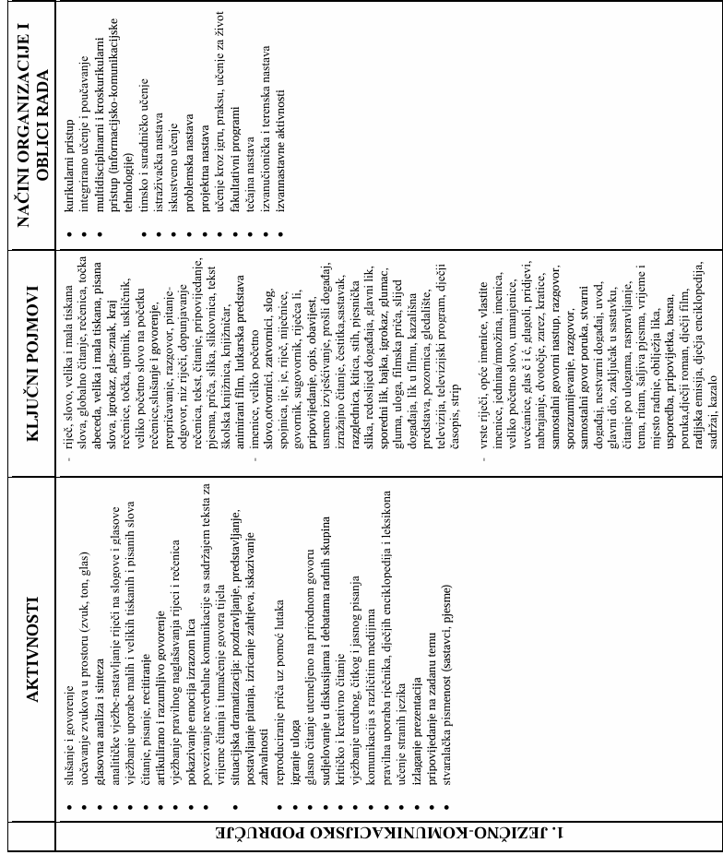
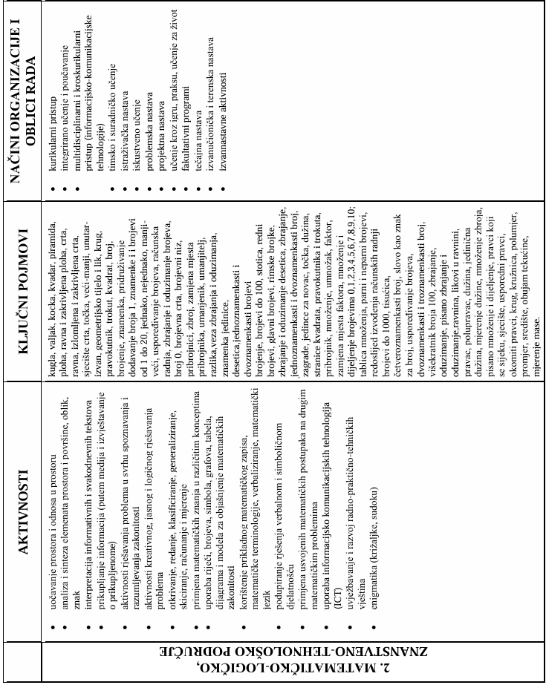

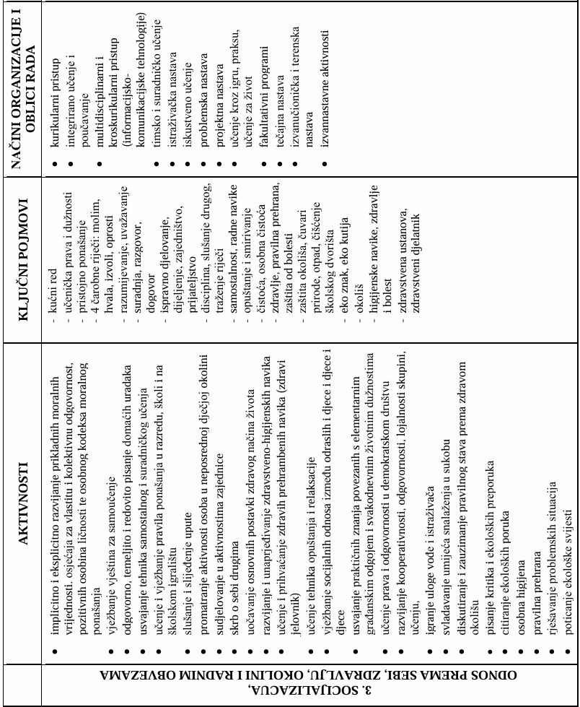

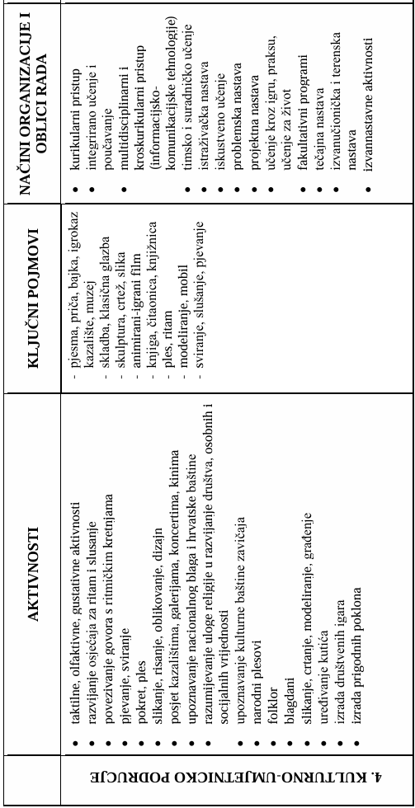

5. UVJETI IZVOĐENJA PROGRAMA
Program rada u produženom boravku realizira se u učionicama škole prilagođenima potrebama učenika i organizaciji svakodnevnog rada. Za provođenje različitih aktivnosti koristili se i prostori sportskih terena te školsko igralište, što učenicima omogućuje dovoljno kretanja, igre i provođenja tjelesnih aktivnosti na otvorenom i u zatvorenom prostoru.
Učenicima je tijekom boravka u školi osigurana pravilna i uravnotežena prehrana. Za pripremu i konzumaciju hrane koriste se školska kuhinja i blagovaonica, a učenici svakodnevno imaju osiguran ručak u poslijepodnevnim satima, od 13:00 do 13.30 sati.
Učionice u kojima se provodi produženi boravak su svijetle, prostrane i primjerene radu dvaju razrednih odjela. Prostor je opremljen potrebnom audio-vizualnom opremom, računalom i različitim nastavnim pomagalima koja pridonose kvalitetnom radu i izvođenju aktivnosti. Zbog nedostatka školske dvorane hol škole je opremljen s raznovrsnim sportskim rekvizitima i pomagalima, što omogućava provođenje različitih sportskih i rekreativnih aktivnosti.
Za kreativni i istraživački rad učenika osiguran je potreban likovni i didaktički materijal, zahvaljujući kojem se mogu provoditi brojne radionice, igre i aktivnosti prilagođene interesima i potrebama učenika. Takvi uvjeti osiguravaju ugodno, sigurno i poticajno okruženje za rad, učenje i druženje učenika u produženom boravku.

6. PROGRAM RADA I SURADNJE
- RAD S UČENICIMA
Tijekom školske godine u suradnji sa stručnom službom škole kod učenika se potiče:
1.Razvijanje radnih navika učenika u obavljanju svakodnevnih dužnosti u školi, u učenju, zalaganju u radu
2. Razvijanje navika kulturnog vladanja i ophođenja
3. Razvijanje suradničkog odnosa i empatije među učenicima
4. Razvijanje tolerancije i međusobnog uvažavanja; nenasilno rješavanje sukoba
5. Razvijanje pozitivnog odnosa među spolovima vezanog uz rast, razvoj i sazrijevanje
6. Homogenizacija i socijalizacija grupe
7. Uvažavanje različitog izgleda i mišljenja, sposobnosti i želja
8. Razvijanje domoljublja i rodoljublja prema gradu, selu, zavičaju i domovini
9. Ponašanje u kriznim situacijama; nulta tolerancija na verbalno i psihičko nasilje
10. Čuvanje i zaštita okoliša
11. Čuvanje školske, osobne i tuđe imovine
- SURADNJA S RAVNATELJEM , UČITELJIMA RAZREDNE NASTAVE, STRUČNIM SURADNICIMA ŠKOLE I RODITELJIMA

- suradnja s ravnateljem škole
- suradnja s učiteljima razredne nastave
- suradnja s pedagoginjom, psihologom, soc. pedagoginjom i knjižničarkom škole
- SURADNJA S RODITELJIMA
- Individualni razgovori s roditeljima
- Roditeljski sastanci

7. RASPORED AKTIVNOSTI PO MJESECIMA I PODRUČJIMA RADA:

RUJAN
- JEZIČNO-KOMUNIKACIJSKO PODRUČJE
- Jezično izražavanje: predstavljanje, govorenje, pričanje, prepričavanje događaja. Dogovor i izrada plakata o pravilima ponašanja u produženom boravku, osmišljavanje pozdrava produženog boravka, poticanje na pozdravljanje odraslih, odabir predsjednika i zamjenika.
- Pripovijedanje prema poticaju: Ispričaj priču.
- Jezične igre: Pronađi riječi koje počinju zadanim glasom. Interaktivni sadržaj vezan uz nastavno gradivo. Vježbe grafomotorike. Oblikovanje slova plastelinom.
- Slušanje priča – iskazivanje doživljaja.
- Gledanje animiranih dječjih filmova, igre u krugu, priče upoznavanja.

- KULTURNO-UMJETNIČKO PODRUČJE
- Bojanje, crtanje i risanje prema predlošku ili prema vlastitim interesima (likovi iz bajke, junaci crtanih filmova.), bojanje bojanki.
- Izvođenje plesnih struktura oponašanjem.
- Likovna radionica: crtanje najdraže životinje, bojanje bundeve, uređenje panoa, rad s kolažem i škarama, što za tebe predstavlja jesen?
- Slikanje i crtanje – jesenski list, kišobran - flomaster, pastel, drvene bojice (kombinirana tehnika).
- Pjevanje i slušanje dječjih pjesmica.
- 25.09.Dan za zdrave zube - Prva pitanja i odgovori: Zašto trebam prati zube – čitanje. Rad u grupama - zdravi i nezdravi zubi i hrana koja nam šteti. 26.09. Europski dan jezika – razgovor o europskim jezicima, gledanje poučnog videa na YouTubeu-u
.
- PRIRODOSLOVNO-MATEMATIČKO PODRUČJE
- Rješavanje nastavnih listića za vježbu, uspoređivanje stvari (veći, manji), crtanje i prepoznavanje predmeta (unutar – izvan), zadaci za razvoj koncentracije i razvoj fine motorike. Prepoznavanje i uočavanje predmeta iz okoline koji imaju geometrijske oblike (kocka, kvadar, valjak, kugla, piramida), digitalni alat Wordwall (matematički kvizovi). Igre geometrijskim tijelima.
- Zabavni misaoni zadaci: pronađi uljeza, slikovni sudoku, dopunjavanja.
- Interaktivni online sadržaji - Wordwall – Jesen – kviz. Tko će prvi do dvadeset - matematička igra.

- SPORTSKO-REKREATIVNO PODRUČJE, ODNOS PREMA SEBI, ZDRAVLJU, OKOLINI I RADNIM OBAVEZAMA
- Primjenjivati osnovna pravila pristojnog ponašanja (pozdravljanje, ispričavanje, iskazivanje molbe).
- Upoznavanje školskih prostorija i pravila kućnog reda
- Upoznajmo druge (pričaonica): Otkrijmo nešto više o svojim prijateljima.
- Pružanje pomoći prijateljima u izvršavanju školskih obaveza.
- Održavati urednost i čistoću svog radnog mjesta.
- Stjecanje higijenskih i radnih navika.
- Kretanje u koloni i paru, postrojavanje u vrstu.
- Društvene igre prema izboru učenika. Igre za razvoj motorike – Leti-leti, Dan-noć, Križić-kružić.
- Boravak na svježem zraku, šetnja prirodom, igre na školskom igralištu ili livadi, igre s loptom
- Igre: oblikovanja, igre disanja, igre ravnoteže, igre hodanja i trčanja, igre skakutanja, skokova i preskoka.

Značajniji datumi:
21.09. Međunarodni dan mira, 23.09. Prvi dan jeseni, 25.09.Dan za zdrave zube, 26.09. Europski dan jezika.

LISTOPAD
- JEZIČNO-KOMUNIKACIJSKO PODRUČJE
- Jezično izražavanje: vježbe grafomotorike. 09.10. Dan pošte – učenje kako se piše pismo, međusobno slanje pisama. Rješavanje nastavnih listića za utvrđivanje i ponavljanje nastavnog sadržaja. Govorna vježba (razgovor o jeseni)
- Jezične igre: Pokvareni telefon, Slovo na slovo, Vješala.
- Učenje brojalica: Eci, peci, pec, Ide mačka oko tebe. Globalno čitanje.
- Čitanje slikovnice Balončica, Željka Horvat-Vukelja. Slušanje priča – iskazivanje dojmova. Zajedničko čitanje slikopriča.
- Čitanje i analiza - Petra na selu, Nancy Delvaux; Ježeva kućica, Branko Ćopić; Uzor, Mladen Kopjar

- KULTURNO-UMJETNIČKO PODRUČJE
- Likovna radionica: crtanje najdraže životinje povodom Međunarodnog dana životinja (4.10.); izrada čestitki povodom Svjetskog dana učitelja (5.10.); crtanje jesenske košare (jesenski plodovi);
- Likovna radionica: izrada koverte i poštanske marke povodom Svjetskog dan pošte (9.10.)
- Pjevanje i učenje pjesama. Prepoznavanje i oponašanje zvukova jeseni;
- Obilježavanje Dana kruha - zajedničko gledanje svečanosti povodom Dana kruha, blagovanje pripremljenih kolača. Obilježavanje Svjetskog dana pošte (9.10.) (pisanje pisma, međusobno slanje pisama, izrada razredne pošte); Svjetski dan hrane (16.10.) – izrada razrednog jelovnika; obilježavanje Svjetskog dana kravata (18.10. ukrašavanje i bojanje kravata, vezanje kravate); crtanje i ukrašavanje bundeva povodom Noći vještica; 20.10. Dan jabuka – rješavanje nastavnog listića; obilježavanje Svjetskog dana animiranog filma 28.10. - gledanje animiranih crteža za djecu (Crvenkapica).
- Bojanje bojanki o jeseni.

- PRIRODOSLOVNO-MATEMATIČKO PODRUČJE
- Rješavanje nastavnih listića iz matematike za ponavljanje i vježbanje nastavnog sadržaja, vježbe za razvoj fine motorike i koncentracije (igra Memory). Prepoznavanje predmeta i oblika u okolini koji imaju oblike geometrijskih likova i tijela. Razvoj preciznosti kod spajanja točaka. Snalaženje u prostoru (lijevo, desno, gore, dolje), simetrično crtanje prema predlošku. Igre razvrstavanja geometrijskih tijela i likova. Križić-kružić.
- Matematička bojanka - bojanje geometrijskih likova.
- Pokus – Kako sapun utječe na bakterije

- SPORTSKO-REKREATIVNO PODRUČJE, ODNOS PREMA SEBI, ZDRAVLJU, OKOLINI I RADNIM OBAVEZAMA
- Društvene igre prema izboru učenika. Bonton. Pravilno pranje ruku – kako se virusi hvataju na naše tijelo i kako se od njih možemo zaštititi.
- Primjenjuje zdravstveno - prehrambene navike.
- Izvršava postavljene zadatke. Potiče druge na ustrajnost. Uči o kulturi ponašanja za vrijeme jela.
- Prepoznaje odgovarajući stil učenja i primjenjuje ga u radu.
- Izvođenje motoričkih gibanja prema sadržaju TZK-a. Štafetne igre bez i s pomagalima. Improvizirane igre popraćene ritmom. Boravak na svježem zraku, šetnja prirodom, igre na školskom igralištu ili livadi.
- Igre: Ledena kraljica, Skriveno blago, Dan-noć, Leti-leti, Tko se boji vuka? Tko je najljepši kip?, Utrka kornjača; Igre puzanja, provlačenja, prelaženja, penjanja, poligon prepreka, nogomet, penjalice, ljuljačke.

Značajniji datumi:
04.10. Svjetski dan životinja, 05.10. Svjetski dan učitelja, 09.10. Svjetski dan pošte, 15. 10. početak MJESECA HRVATSKE KNJIGE, 16. 10. Svjetski dan hrane; Dani zahvalnosti za plodove zemlje; 18.10. Dan kravate, 20. 10. Dan jabuka, 26.10. Dan međusobnog pomaganja, 28.10. Svjetski dan animiranog filma

STUDENI
- JEZIČNO-KOMUNIKACIJSKO PODRUČJE
- Jezično izražavanje: globalno čitanje, govorne vježbe. Rješavanje nastavnih listića iz hrvatskog jezika za vježbanje nastavnog sadržaja.
- Jezične igre: igra Slovo na slovo (nabroji što više riječi na zadano slovo), Pokvareni telefon, Vješala.
- Čitanje slikovnice Snjeguljica – grupa autora. Globalno čitanje.

- KULTURNO-UMJETNIČKO PODRUČJE
- Crtanje jesenskog stabla. Crtanje svog doma i obitelji. Bojanje jesenskih bojanki.
- Osmišljavanje pokreta uz naučene pjesme.
- 13.11. Svjetski dan ljubaznosti - radionica o ljubaznosti. Uzmi besplatan osmjeh i moj tajni prijatelj - nastavni listić.
- 13.11. Svjetski dan dobrote – radionica o dobroti
- 18.11. Dan sjećanja na žrtve Domovinskog rata i Dan sjećanja na žrtvu Vukovara i Škabrnje – Grad Vukovar – Vučedolska golubica - pastel.
- 20.11. Međunarodni dan djeteta i dječjih prava - razlike između želja i prava; naša lista dječjih prava i obaveza.
- Gledanje animiranih filmova za djecu. Rješavanje Skrivalice.
- Obilježavanje Dana Međimurske popevke 28.11. - gledanje nastupa učenika.

- PRIRODOSLOVNO-MATEMATIČKO PODRUČJE
- Matematičke igre i matematičke priče. Rješavanje nastavog listića iz matematike za ponavljanje nastavnog sadržaja.
- Zabavni misaoni zadaci: pronađi uljeza, nizovi, slikovni sudoku, dopunjavanja. Lov na brojke – igra u skupinama. Wordwall - ponavljanje sadržaja iz matematike.
- Pokusi -„Voda koja bježi“, „Nevidljiva tinta od limunovog soka“ i „Gravitacija slobodne vode“.

- SPORTSKO-REKREATIVNO PODRUČJE, ODNOS PREMA SEBI, ZDRAVLJU, OKOLINI I RADNIM OBAVEZAMA
- Društvene igre prema izboru učenika.
- Primjenjuje zdravstveno - prehrambene navike.
- Izvršava postavljene zadatke. Potiče druge na ustrajnost. Kulturno se ponaša za vrijeme jela.
- Prepoznaje odgovarajući stil učenja i primjenjuje ga u radu.
- Izvođenje motoričkih gibanja prema sadržaju TZK-a. Štafetne igre bez i s pomagalima. Improvizirane igre popraćene ritmom. Boravak na svježem zraku, šetnja prirodom, igre na školskom igralištu ili livadi.
- Igre: Hobotnice, Ledena kraljica, Skriveno blago, Dan-noć, Leti-leti, Tko se boji vuka? Tko je najljepši kip? Igre puzanja, provlačenja, prelaženja, penjanja, poligon prepreka, nogomet, penjalice, ljuljačke, Semafor boja (igra pamćenja boja i vježba koordinacije i motorike).

Značajniji datumi:
01.11. Svi sveti, 10.11.Dan hrvatskih knjižnica, 13.11. Svjetski dan ljubaznosti, 16.11. Međunarodni dan tolerancije, 18 .11. Dan sjećanja na žrtve Domovinskog rata i Dan sjećanja na žrtvu Vukovara i Škabrnje, 20.11. Dan djeteta, 28.11. Dan Međimurske popevke

PROSINAC
- JEZIČNO-KOMUNIKACIJSKO PODRUČJE
- Jezično izražavanje: Vježbe pričanja – Ispričaj priču prema poticaju (Blagdani), sastavljanje riječi i rečenica od ponuđenih slova i riječi. Rješavanje nastavnog listića iz hrvatskog jezika za ponavljanje nastavnog sadržaja, niz riječi. Vježbe pisanja - dopunjavanje rečenice određenom riječi.
- Jezične igre: Slovo na slovo, Vješala.
- Medni dan – rješavanje nastavnog listića.
- Pisanje pisma (Svetom Nikoli, Djedu Božićnjaku)

- KULTURNO-UMJETNIČKO PODRUČJE
- Uređenje razrednog panoa te ukrašavanje učionice.
- Izrada Adventskog kalendara i izvršavanje zadataka (Iznenadi svoje roditelje lijepom gestom. Ukrasi učionicu božićnim ukrasima. Oboji božićnu bojanku. Nacrtaj što si poželio/la od Svetog Nikole. Nacrtaj crtež i pokloni ga svom najboljem prijatelju/prijateljici iz produženog boravka. Nacrtaj snjegovića. Izradi božićno drvce. Izradi božićnu čestitku za učiteljice iz produženog boravka. Izrada božićnih ukrasa i čestitki s božićnim i novogodišnjim motivima. Izradi božićnu čestitku za svog razrednika. Ukrasi svoj dom božićnim ukrasima. Izradi božićnu čestitku za svoju obitelj.)
- Slušanje i pjevanje božićnih pjesama.
- Hladne boje i crni flomaster – zimski krajolik. Ukrašavanje čizmice za sv.Nikolu.
- Gledanje božićnog animiranog filma: Štrumpfastični Božić, Simsala Grimm – Baka Zima. Igra Pogodi nacrtani predmet. Bojanje zimskih i božićnih bojanki. Pjevanje i plesanje – Ringe, ringe raja. Rješavanje Skrivalice.

- PRIRODOSLOVNO-MATEMATIČKO PODRUČJE
- Matematičke igre i matematičke priče. Rješavanje nastavnog listića za vježbanje nastavnog sadržaja.
- Matematički diktat - zbrajanje i oduzimanje do 5.
- Matematičke igre - Potraži svoj par (zbrajanje i oduzimanje do 5), Matematičke lopte.
- Oduzimanje dana do Božića (brojevni pravac)
- Zabavni misaoni zadaci. Wordwall – matematički kvizovi.

- SPORTSKO-REKREATIVNO PODRUČJE, ODNOS PREMA SEBI, ZDRAVLJU, OKOLINI I RADNIM OBAVEZAMA
- Društvene igre prema izboru učenika. Primjenjuje zdravstveno - prehrambene navike.
- Izvršava postavljene zadatke. Potiče druge na ustrajnost. Kulturno se ponaša za vrijeme jela.
- Prepoznaje odgovarajući stil učenja i primjenjuje ga u radu.
- Izvođenje motoričkih gibanja prema sadržaju TZK-a. Štafetne igre bez i s pomagalima. Improvizirane igre popraćene ritmom. Boravak na svježem zraku, šetnja prirodom, igre na školskom igralištu ili livadi.
- Igre: Ledena kraljica, Skriveno blago, Dan-noć, Leti-leti, Tko se boji vuka? Tko je najljepši kip? Igre puzanja, provlačenja, prelaženja, penjanja, poligon prepreka, nogomet, penjalice, ljuljačke, Semafor boja (igra pamćenja boja i vježba koordinacije i motorike), pantomime.

Značajniji datumi:
03.12. Međunarodni dan osoba s invaliditetom, 06.12. Sveti Nikola, 10.12. Dan ljudskih prava, 21.12. Prvi dan zime, 25.12. Božić

SIJEČANJ
- JEZIČNO-KOMUNIKACIJSKO PODRUČJE
- Jezično izražavanje: pričanje, prepričavanje i slušanje priča. Pripovijedanje događaja (učenici pripovijedaju kako su proveli zimske praznike). Rješavanje nastavnog listića za ponavljanje nastavnog sadržaja.
- Jezične igre: Na slovo... (vježbanje naučenih slova), čitanje i rješavanje Zagonetki.
- Pisanje naučenih slova, slaganje riječi i rečenica.
- Čitanje slikovnice Što je bubamara čula za Božić - Julia Donaldson, Lydia Monks. Čitanje slikovnice Što je bubamara čula na odmoru - Julia Donaldson, Lydia Monks. Čitanje slikovnice Što je bubamara čula ovaj put - Julia Donaldson, Lydia Monks.
- Početno individualno čitanje učenika - čitanje niza riječi.
- Čitanje i analiza - Kralj žaba Jacob i Wilhelm Grimm; Priča o pingvinu, Priča o izgubljenoj pahulji.

- KULTURNO-UMJETNIČKO PODRUČJE
- Likovna radionica: učenicima je zadatak nacrtati svoje božićne poklone. Bojanje zimskih bojanki. Crtanje životinje koja spava zimski san po izboru učenika – kombinirana tehnika (drvene bojice, flomaster).
- Pjevanje naučenih pjesama. Slušanje glazbe i glazbenih priča vezanih uz hladne zimske dane.
- Izrada hranilica za ptice. 15.01. Međunarodni dan šešira - dizajn šešira (kolaž).
- Važnost zagrljaja - priča. Rješavanje Skrivalice. Gledanje animiranih filmova za djecu.
- Međunarodnog dana zagrljaja (21.01.) – razgovor i aktivnosti o izražavanju emocija, međusobno uvažavanje i pozitivnu komunikaciju među učenicima.

- PRIRODOSLOVNO-MATEMATIČKO PODRUČJE
- Matematičke igre i matematičke priče.
- Zabavni misaoni zadaci. Rješavanje nastavnog listića za ponavljanje nastavnog sadržaja. Matematički diktat.
- Veza zbrajanja i oduzimanja, novac - radionica - matematičke igre. Kroz igru je matematika lakša – zbrajanje i oduzimanje igraćom kockicom (do 6). Povezivanje količine i broja. Redanje brojeva po veličini. Wordwall – matematički kvizovi.
- Pokusi - „Kiša“, „Kristalizacija“ i „Kako nastaje zvuk“

- SPORTSKO-REKREATIVNO PODRUČJE, ODNOS PREMA SEBI, ZDRAVLJU, OKOLINI I RADNIM OBAVEZAMA
- Društvene igre prema izboru učenika. Samovrednovanje učenika - Kako se osjećam kada učim?
- Primjenjuje zdravstveno - prehrambene navike.
- Izvršava postavljene zadatke. Potiče druge na ustrajnost. Kulturno se ponaša za vrijeme jela.
- Prepoznaje odgovarajući stil učenja i primjenjuje ga u radu.
- Izvođenje motoričkih gibanja prema sadržaju TZK-a. Štafetne igre bez i s pomagalima. Improvizirane igre popraćene ritmom. Boravak na svježem zraku, šetnja prirodom. Igre na snijegu - grudanje, sanjkanje, crtanje po snijegu, bojanje ledenih siga...
- Igre: Ledena kraljica, Skriveno blago, Dan-noć, Leti-leti, Tko se boji vuka? Tko je najljepši kip? Semafor boja (igra pamćenja boja i vježba koordinacije i motorike), pantomime.
- Pjevanje pjesmica, razgovor o zimi, likovne aktivnosti povezane sa zimom.

Značajniji datumi:
10.01. Svjetski dan smijeha, 15.01. Svjetski dan šešira, 21.01. Međunarodni dan zagrljaja

VELJAČA
- JEZIČNO-KOMUNIKACIJSKO PODRUČJE
- Jezično izražavanje: Vježbanje pisanja rečenica, veliko početno slovo u imenima i prezimenima ljudi. Rješavanje nastavnih listića za ponavljanje nastavnog sadržaja. Obilježavanje Svjetskog dana zaštite močvara - razgovor o životinjama koje žive u močvarama.
- Jezične igre: Na slovo, Vješala, Čarobna kutija.
- Obilježavanje Svjetskog dana čitanja naglas 04.02.- čitanje slikovnice Pismo iz Zelengrada Nevenke Videk. Obilježavanje Svjetskog dana Nutelle 05.02. - čitanje zanimljivosti o Nutelli i rješavanje kviza, Nutella Memory.
- Čitanje i analiza - Hoću letjeti, Sanja Pilić; Ljubavna maškarada, Marija Milčec; Maslačkova kruna, Željko Hercegonja; Novi prijatelji, Sonja Ivić, Marija Krmotić, Ivan Gregov.

- KULTURNO-UMJETNIČKO PODRUČJE
- Likovna radionica - Obilježavanje Svjetskog dana pizze 09.02. - učenici crtaju svoju najdražu pizzu.
- Svjetski dan kišobrana 10.02. - crtanje kišobrana iz mašte - pastel.
- Crtanje i ukrašavanje klauna – kombinirana tehnika (drvene bojice, flomaster). Maškare - bojanje klauna prema zadanim uputama, izbor najljepše maske. Izrada čestitki za Valentinovo. Uređenje razrednog panoa.
- Pjevanje naučenih pjesama. Prepoznavanje zvukova različitih instrumenata. Plesne strukture.
- Srce - motivi Valentinova- pastel. Bojanje bojanki vezanih uz Svjetski dan kitova 16.02. Obilježavanje Dana ružičastih majica - razgovor, likovna radionica.
- Izrađivanje ukrasa za Valentinovo. Bojanje bojanki vezanih uz zimu i Valentinovo. Rješavanje Skrivalice.

- PRIRODOSLOVNO-MATEMATIČKO PODRUČJE
- Matematičke igre i matematičke priče. Mozgalice. Interaktivni online sadržaji.
- Igre riječima - matematičke slagalice i jezične igre. Matematički parovi: vježbanje zbrajanja i oduzimanja do 10. Čarobna kutija. Matematička kutija - vježbanje i rješavanje zadataka zbrajanja i oduzimanja do 10.
- Matematičke igre - igre školice, potraži svoj par. Matematičke lopte - jedinice i desetice - igra. Matematički vagon - igra - ponavljanje brojeva do 20.
- Pokusi - „Površinska napetost vode“, „Vulkan“ i „Ima li plamen sjenu“

- SPORTSKO-REKREATIVNO PODRUČJE, ODNOS PREMA SEBI, ZDRAVLJU, OKOLINI I RADNIM OBAVEZAMA
- Društvene igre prema izboru učenika. Primjenjuje zdravstveno - prehrambene navike. Izvršava postavljene zadatke. Potiče druge na ustrajnost. Kulturno se ponaša za vrijeme jela. Sudjeluje u obilježavanju Valentinova i maskenbala.
- Prepoznaje odgovarajući stil učenja i primjenjuje ga u radu.
- Izvođenje motoričkih gibanja prema sadržaju TZK-a. Štafetne igre bez i s pomagalima. Improvizirane igre popraćene ritmom. Boravak na svježem zraku, šetnja prirodom, igre na školskom igralištu ili livadi.
- 07.02. Svjetski dan školske igre - igranje društvenih igara (Memory, Slovo na slovo, slaganje Puzzli), igranje igračkama po izboru učenika, igranje igara u razredu (Pogodi tko sam? Skriveno blago, Semafor boja, Dan-noć). Valentinovski brain break (tjelovježba sa zadacima, razvijanje mašte). Fitness za 100 (tjelovježba sa zadacima).
- Igre: Ledena kraljica, Skriveno blago, Dan-noć, Leti-leti, Tko se boji vuka? Tko je najljepši kip? Semafor boja (igra pamćenja boja i vježba koordinacije i motorike), pantomime.
- 28.02. Dan ružičastih majica - Kriptogram - otkrij poruku protiv nasilja.

Značajniji datumi:
07.02. Svjetski dan školske igre, 10.02. Svjetski dan kišobrana, 13.02. 100.dan škole, 14.02. Valentinovo, 21.02. Međunarodni dan materinskog jezika, 28.02. Dan ružičastih majica.

OŽUJAK
- JEZIČNO-KOMUNIKACIJSKO PODRUČJE
- Jezično izražavanje: čitanje pjesama, priča i igrokaza o proljeću i Uskrsu. Rješavanje nastavnog listića za ponavljanje nastavnog sadržaja. Govorna vježba – razgovor o proljeću.
- Jezične igre: igra anagram - sastavljanje riječi (vježbanje naučenih slova), Vješala, Slovo na slovo. Igra pamćenja - promatranje zadane fotografije i odgovaranje na pitanja potpunim rečenicama.
- Individualno čitanje učenika - čitanje rečenica i kraćeg teksta.
- Čitanje i analiza - „Lisica i roda“ (Ezop), „Medina budilica“ (Tihana Lipovec Fraculj), „Tko može postati tata“ (Zvonimir Balog) i „Cvjetni buketić za Cvjetnicu“ (Tina Mihaljević).
- Kreativno izražavanje kroz vježbu vizualizacije „Putovanje iz mašte“
- Osmišljavanje i pripovijedanje priče na temu Priča o romobilu, svemiru i dinosauru
- Pisanje pisma povodom Dana očeva (oblikuju misli i osjećaje u skladu s temom i svrhom pisanja)

- KULTURNO-UMJETNIČKO PODRUČJE
- Pjevanje naučenih pjesama. Prepoznavanje zvukova različitih instrumenata. Glazbeni kviz. Najdraža pjesma, najdraži pjevač.
- 08.03. Dan žena - žene koje su nam važne (obitelj, prijateljice); Likovna radionica - izrada čestitki za Dan žena.
- Likovna aktivnost – crtanje proljetnica (drvene bojice). Likovna radionica - obilježavanje Međunarodnog dana rijeka (crtanje rijeke i okoliša koji okružuje rijeku).
- Likovna radionica: obilježavanje Dana očeva (izrada čestitki, crtanje i ukrašavanje kravate).
- Likovna radionica: slikanje tulipana (pastel).
- Likovna radionica: Pisanica (ukrašavanje i bojanje, izrezivanje i pisanje čestitke). Rješavanje Skrivalice.
- Pjevanje dječjih pjesmica vezanih uz proljeće.

- PRIRODOSLOVNO-MATEMATIČKO PODRUČJE
- Matematičke igre i matematičke priče. Rješavanje nastavnih listića za ponavljanje nastavnog sadržaja.
- Matematička kutija – zadaci zbrajanja i oduzimanja do 10.
- Obilježavanje Svjetskog dana matematike 04.03. - zadaci zbrajanja i oduzimanja do 10.
- Matematički diktat - zbrajanje i oduzimanje do 10. Matematičke lopte - jedinice i desetice - igra.
- Pokusi - „Možemo li balon staviti na plamen?“ i „Vrećica ispunjena vodom i bojicama“

- SPORTSKO-REKREATIVNO PODRUČJE, ODNOS PREMA SEBI, ZDRAVLJU, OKOLINI I RADNIM OBAVEZAMA
- Sastavljanje aktivnosti i obaveza kroz dan. Kulturno se ponaša za vrijeme jela. Izvršava tjedna zaduženja. Izvodi motorička gibanja prema sadržaju TZK-a. Igre – štafetne, elementarne, momčadske.
- Svladavanje prirodnih prepreka prilikom rekreativne šetnje u prirodi. Boravak u prirodi. Obilježavanje svjetskog dana sreće uz pjesmu i ples.
- Igre na otvorenom. Igra u grupi - tajanstveni brojevi (vježba: redni i glavni brojevi). Igra: Ledena kraljica, Skriveno blago, Dan-noć, Leti-leti, Tko se boji vuka? Tko je najljepši kip? Semafor boja (igra pamćenja boja i vježba koordinacije i motorike), pantomime. Potraga za pisanicama na školskom dvorištu.

Značajniji datumi:
04.03. Svjetski dan matematike, 08.03. Dan mira, 08.03. Dan žena, 19.03. Očev dan, 19.03. Svjetski dan lastavica, 20.03. Svjetski dan pripovijedanja, 20. 03. Međunarodni dan sreće, 21.03. Dan šuma i Dan poezije, Prvi dan proljeća, Dan osoba s Down sindromom, 22.03. Svjetski dan voda, 27.03. Svjetski dan kazališta.

TRAVANJ
- JEZIČNO-KOMUNIKACIJSKO PODRUČJE
- Jezično izražavanje: govorne vježbe - razgovor o proljetnim praznicima, razgovor o proljeću i aktivnostima koje ljudi rade u proljeće. Rješavanje nastavnog listića za ponavljanje nastavnih sadržaja, čitanje s razumijevanjem. Sastavljanje jednostavnih rečenica. Vježbe pisanja riječi i rečenica.
- Jezične igre: zagonetke, osmosmjerke, Slovo na slovo, anagram, Pogodi tko sam?
- Diktat - učenicima su zadane 3 rečenice koje pišu u diktatu.
- Početno čitanje - individualno čitanje učenika. Susret s piscem: Božidar Prosenjak
- Govorna vježba - učenici pričaju koga su upoznali, što su radili, daju svoj dojam o naučenome.
- Obilježavanje Dana planeta Zemlje (22.04.) - razgovor o planetu Zemlji, važnosti čuvanja planeta Zemlje, učenici pišu kako oni brinu o očuvanju našeg planeta.
- Čitanje slikovnice Što je bubamara čula ovaj put - Julia Donaldson.
- Gledanje crtanog filma - Profesor Baltazar: Sreća u dvoje (razgovor i analiza crtanog filma).
- Čitanje i analiza - „Karlo i Karla – uskršnji zečići“ (Tina Mihaljević), „Potočićeva želja“ i „Kada boce progovore“ (Nada Mihoković Kumrić) te „Plesna haljina žutog maslačka“ (Sunčana Škrinjarić).

- KULTURNO-UMJETNIČKO PODRUČJE
- Plesanje prema dogovorenim koracima. Uređenje razrednog panoa i učionice. Crtanje proljetnica i biljaka koje rastu u proljeće. Izrada plakata.
- 11.04. Međunarodni dan društvenih igara - igra. Staro-novo - recikliranje - radionica - razvrstavanje otpada i zadaci vezani uz recikliranje. 22.4. Dan planeta Zemlje - bojanje bojanke vezane uz Dan planeta Zemlje. Obilježavanje Svjetskog dana knjige - izrada razredne slikovnice (učenici crtaju najdraži lik iz slikovnice).
- Zemlja - moj dom - fotografije o okolišu Likovna aktivnost: Mačka i pas - tehnika po izboru učenika.
- Filmsko poslijepodne u produženom boravku: Crtani film: Tvrdoglavo mače.
- Likovna aktivnost: Bubamara na livadi - kolaž papir, crni flomaster (prema promatranju).
- Pjevanje naučenih pjesama. Obilježavanje Svjetskog dana plesa 29.04. - učenici gledaju razne vrste plesova (balet, valcer, suvremeni plesovi, dječji plesovi), samostalno se uključuju u ples.

- PRIRODOSLOVNO-MATEMATIČKO PODRUČJE
- Matematičke igre i matematičke priče.
- Matematički diktat - vježbanje zbrajanja i oduzimanja do 10.
- Igra Matematička kutija - rješavanje zadataka iz matematike (zbrajanje i oduzimanje do 20).
- Zabavni misaoni zadaci – pronađi uljeza, nizovi, analogije, matrice, slikovni sudoku, dopunjavanje mreže uzoraka, plaštevi i tijela, mreže brojeva, traženje uzoraka u mreži. Igre zbrajanja i oduzimanja brojeva.
- Pokusi - „Statički elektricitet“, „Lom svjetlosti“ i „Lom vode“

- SPORTSKO-REKREATIVNO PODRUČJE, ODNOS PREMA SEBI, ZDRAVLJU, OKOLINI I RADNIM OBAVEZAMA
- Društvene igre prema izboru učenika. Primjenjuje zdravstveno - prehrambene navike.
- Izvršava postavljene zadatke.
- Potiče druge na ustrajnost.
- Kulturno se ponaša za vrijeme jela.
- Sudjeluje u obilježavanju blagdana.
- Prepoznaje odgovarajući stil učenja i samostalno ga primjenjuje u radu.
- Izvođenje motoričkih gibanja prema sadržaju TZK-a. Štafetne igre bez i s pomagalima. Improvizirane igre popraćene ritmom. Boravak na svježem zraku, šetnja prirodom, igre na školskom igralištu ili livadi.
- Igre: Ledena kraljica, Skriveno blago, Dan-noć, Leti-leti, Tko se boji vuka? Tko je najljepši kip? Semafor boja (igra pamćenja boja i vježba koordinacije i motorike), pantomime.
- 07.04. Svjetski dan zdravlja – učenje o važnosti kretanja za ljudsko zdravlje, igre na školskom igralištu.

Značajniji datumi:
02.04. Međunarodni dan dječje književnosti, 07.04. Svjetski dan zdravlja, 08.04. Svjetski dan Roma,15.,4. Svjetski dan umjetnosti, 22.04. Dan planeta Zemlje, 23.04. Svjetski dan knjige i autorskih prava, 29.04. Svjetski dan plesa, 29.04. Svjetski dan želja.

SVIBANJ
- JEZIČNO-KOMUNIKACIJSKO PODRUČJE
- Jezično izražavanje: Rješavanje nastavnog listića za ponavljanje nastavnih sadržaja, čitanje s razumijevanjem. Sastavljanje jednostavnih rečenica. Vježbe pisanja riječi i rečenica. Pisanje diktata iz hrvatskog jezika - učenici pišu tri rečenice (sva slova abecede). Pišu 4 rečenice u kojima upotrebljavaju pravilo o pisanju velikog početnog slova u imenima naseljenih mjesta. Brainbox - abeceda.
- Jezične igre: anagram, Slovo na slovo, Vješala, križaljke.
- Obilježavanje Svjetskog dana vatrogasaca 04.05.: razgovor o vatrogascima, njihovoj važnosti, izgledu uniforme i opreme. 11.05. Svjetski dan pisanja pisma – ponavljanje: kako adresirati i napisati pismo, dijelovi pisma.
- Pisanje pisma prijatelju u razredu (izvlačenje „tajnog” prijatelja u PB). Bajka i učenje – Tri praščića – grupa autora (čitanje slikovnice). Individualno čitanje učenika (čitanje kraćeg teksta).
- Čitanje i analiza - „Blizanci Krošnjar – Pustolovine u divljini“ (Cressida Cowell), „Lav i lisica“ (Ezop), „Priče o pčelama“ (Kirsten Hall i Isabelle Arsenault) te „Čarobna livada“ (Anto Gardaš).

- KULTURNO-UMJETNIČKO PODRUČJE
- 04.05. Svjetski dan vatrogasaca - bojanje bojanke vatrogasca.
- Likovna radionica - izrada čestitki za Majčin dan.
- Obilježavanje Svjetskog dana obitelji - učenici crtaju članove obitelji – drvene bojice.
- Likovna radionica - izrada narukvice od papira (bojanje flomasterima, rezanje i lijepljenje). Križaljka - životinje.
- Međunarodnog dana muzeja (18.05.) - virtualna šetnja muzejima
- 20.05. Svjetski dan pčela – izrada pčele (kolaž papir). Likovna aktivnost – cvjetna livada (tehnika flomaster).
- 28.05. Dan leptira – bojanje bojanke leptira po izboru učenika.
- Pjevanje dječjih pjesmica naučenih na satu glazbene kulture (Vučja želja, Nije lako bubamarcu, Tika Taka).

- PRIRODOSLOVNO-MATEMATIČKO PODRUČJE
- Matematičke igre i matematičke priče. Matematička kutija - ponavljanje zadataka iz matematike (zbrajanje i oduzimanje do 20). Zabavni misaoni zadaci – matematičke mozgalice. Matematički diktat – zadaci zbrajanja i oduzimanja do 20.
- Igre zbrajanja i oduzimanja brojeva. Integram - metode eliminacije do točnog rješenja.
- Medno zbrajanje i oduzimanje do 20. Wordwall – matematički kvizovi.
- Pokusi - „Tornado u boci“ i „Krenimo pumpati (otkucaji srca)“
- Svjetski dan leptira (27.05.) - upoznavanje životnog ciklusa leptira, važnosti leptira u prirodi te o bioraznolikosti I zaštiti živih bića u okolišu

- SPORTSKO-REKREATIVNO PODRUČJE, ODNOS PREMA SEBI, ZDRAVLJU, OKOLINI I RADNIM OBAVEZAMA
- Društvene igre prema izboru učenika. Štafetnim igrama obilježavanje Dana vatrogasaca i Svjetskog dana sporta. Izvršava sve zadatke. Životinjice koje žive na travi u proljeće- potraga (aktivnost na školskom dvorištu).
- Kulturno se ponašati za vrijeme jela.
- Sudjeluje u obilježavanju blagdana posvećenih majci i obitelji.
- Izvodi motorička gibanja prema sadržaju TZK-a. Obilježavanje dana sporta – šetnja mjestom, graničari, kros utrka.
- Improvizirane igre popraćene ritmom. Boravak na svježem zraku, šetnja prirodom, igre na školskom igralištu ili livadi.
- Igre: Ledena kraljica, Skriveno blago, Dan-noć, Leti-leti, Tko se boji vuka? Tko je najljepši kip? Semafor boja (igra pamćenja boja i vježba koordinacije i motorike), Pantomima - kako se kreću životinje. Kretanje uz glazbu u različitim smjerovima.
- Svjetskog dana nogometa (25.05.) – ekipna igra nogomet

Značajniji datumi:
03.05. Svjetski dan Sunca, 04.05. Svjetski dan vatrogasaca, 12.05. Majčin dan, 11.05. Dan pisanja pisma, 15.05. Međunarodni dan obitelji,18.05. Međunarodni dan muzeja, 20.05. Dan pčela,25.05. Svjetski dan nogometa, 28.05. Dan leptira, 27.05. Dan sporta

LIPANJ
- JEZIČNO-KOMUNIKACIJSKO PODRUČJE
- Jezično izražavanje: Rješavanje nastavnog listića za ponavljanje nastavnih sadržaja, čitanje s razumijevanjem. Sastavljanje jednostavnih rečenica. Vježbe pisanja riječi i rečenica. Pisanje diktata iz hrvatskog jezika - učenici pišu tri rečenice (sva slova abecede). Pišu 4 rečenice u kojima upotrebljavaju pravilo o pisanju velikog početnog slova u imenima naseljenih mjesta. Govorna vježba – razgovor o ljetu, kako ćeš provesti ljetne praznike?
- Jezične igre: osmosmjerke, Slovo na slovo, anagram, Vješala, križaljke.
- Individualno čitanje učenika - čitanje kraćeg teksta.
- Svjetski dan dinosaura - čitanje zanimljivosti o dinosaurima, razgovor o dinosaurima.
- Čitanje slikovnice Što je bubamara čula na odmoru, Julia Donaldson.
- Čitanje i analiza – Recept za ljeto (Sanja Pilić)

KULTURNO-UMJETNIČKO PODRUČJE

- Svjetski dan dinosaura - bojanje bojanke dinosaura po izboru učenika.
- 01.06. Međunarodni dan roditelja - crtanje roditelja (tehnika flomaster).
- Likovna aktivnost: morske životinje - crtanje morske životinje po izboru učenika drvenim bojicama. Ljetna izložba radova.
- Plesanje prema dogovorenim koracima. Pjevanje naučenih pjesama.
- Točka do točke – crtež (crtanje pomoću točaka). Sastavi broj – crtanje životinja uz pomoć brojeva. Boje i neboje – morske životinje – plavi karton, plavi flomaster.
- Gledanje animiranog filma Janko Strižić. Rješavanje Skrivalice.
- Izrada završnog plakata s imenima svih učenika

- PRIRODOSLOVNO-MATEMATIČKO PODRUČJE
- Matematički kvizovi i igre. Rješavanje nastavnih listića za ponavljanje nastavnog sadržaja.
- Bojanke: zbroji dva broja i oboji plohu određenom bojom. Zabavni misaoni zadaci i online zadatci i kvizovi. Glavni i redni brojevi – memory.
- Geometrijski likovi i geometrijska tijela – ponavljanje naučenih sadržaja kvizovima I matematičkim igrama
- . Matematička kutija - rješavanje matematičkih zadataka (zbrajanje i oduzimanje do 20).
- Matematička bojanka – primjena različitih računskih operacija

- SPORTSKO-REKREATIVNO PODRUČJE, ODNOS PREMA SEBI, ZDRAVLJU, OKOLINI I RADNIM OBAVEZAMA
- Društvene igre prema izboru učenika. Izvoditi pravilno motorička gibanja prema sadržaju TZK-a. Boravak na svježem zraku, rekreativne šetnje, igre na školskom igralištu, livadi i dječjem parku.
- Igre: Ledena kraljica, Skriveno blago, Dan-noć, Leti-leti, Tko se boji vuka? Tko je najljepši kip? Semafor boja (igra pamćenja boja i vježba koordinacije i motorike), Pantomima - kako se kreću životinje. Kretanje uz glazbu u različitim smjerovima.

Značajniji datumi:

01.06. Međunarodni dan roditelja, 05.06. Svjetski dan zaštite okoliša, 08.06. Svjetski dan oceana, 11.06. Dan vrtova, 12.06. Svjetski dan borbe protiv dječjeg rada.

